PENERAPAN METODE BERMAIN PERAN DALAM MENGEMBANGKAN INTERAKSI SOSIAL ANAK DI TAMAN KANAK-KANAK
AISYIYAH BUSTANUL ATHFAL SIDOBINANGUN
KECAMATAN BONE-BONE KABUPATEN
LUWU UTARA

SKRIPSI
DiajukanUntukMemenuhiSebagianPersyaratanGuna
MemperolehGelarSarjanaPendidikanPada Program StudiPendidikanAnakUsiaDini
Strata SatuFakultasIlmuPendidikan
UnivrsitasNegeri Makassar

Oleh:
SRI PUAH
NIM. 074904477

PROGRAM STUDI PENDIDIKAN GURU PENDIDIKAN ANAK USIA DINI
FAKULTAS ILMU PENDIDIKAN
UNIVERSITAS NEGERI MAKASSAR
2013
KEMENTERIAN PENDIDIKAN DAN KEBUDAYAAN
UNIVERSITAS NEGERI MAKASSAR
FAKULTAS ILMU PENDIDIKAN
Alamat : Jl. A.P.Pettarani Makassar , 90222
Telp. 884457 – Fax. (0411) 89854
Laman : http://www.unm.ac.id

PERSETUJUAN PEMBIMBING

Judul: Penerapan Metode Bermain Peran Dalam Mengembangkan Interaksi Sosial Anak Di Taman Kanak-Kanak Aisyiyah Bustanul Athfal Sidobinangun Kecamatan Bone-Bone Kabupaten Luwu Utara

Atas nama:
Nama : SRIPUAH
NIM : 074904477
Program Studi : Pendidikan Guru Pendidikan Anak Usia Dini
Fakultas : Ilmu Pendidikan
Setelah diperiksa dan diujikan, telah memenuhi syarat untuk memperoleh gelar sarjana Pendidikan (S.Pd) pada Fakultas Ilmu Pendidikan Program Studi Pendidikan Guru Pendidikan Anak Usia Dini Universitas Negeri Makassar.
.
Makassar, Februari 2013
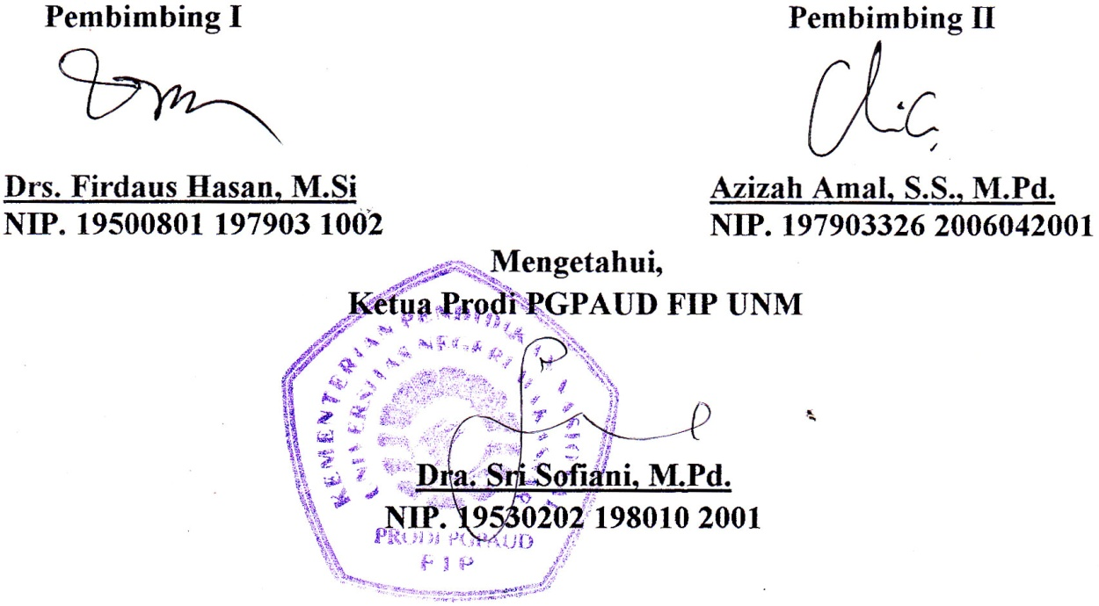
Disetujui Oleh,
Pembimbing I Pembimbing II

Drs. Firdaus Hasan, M.Si Azizah Amal, S.S., M.Pd.
NIP. 19500801 197903 1002 NIP. 197903326 2006042001
Mengetahui,
Ketua Prodi PGPAUD FIP UNM

Dra. Sri Sofiani, M.Pd.
NIP. 19530202 198010 2001
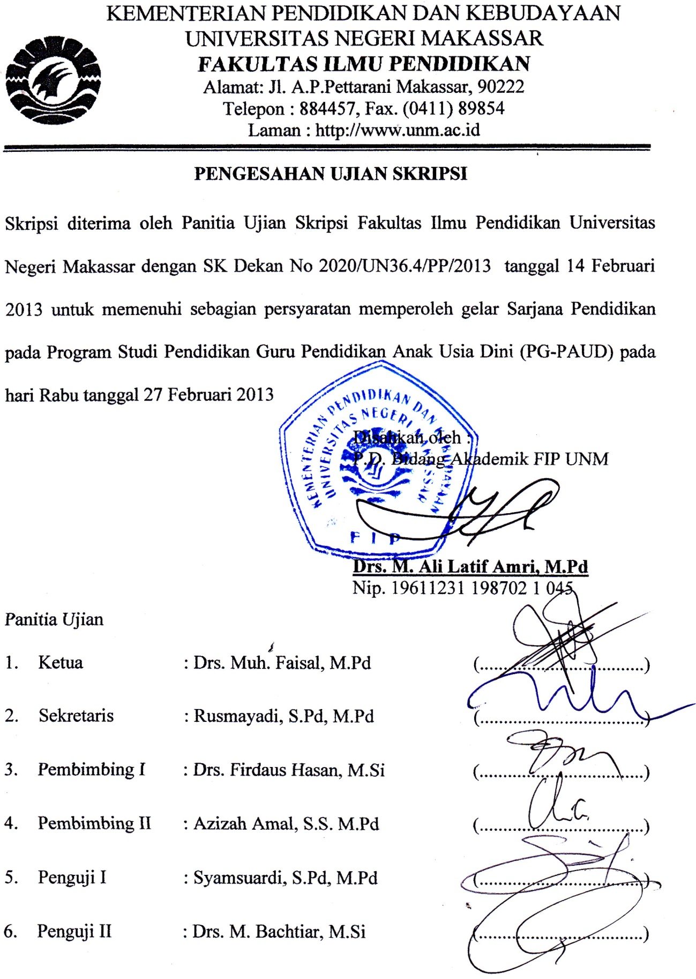
PERNYATAAN KEASLIAN SKRIPSI

Saya yang bertanda tangan di bawah ini:
Nama : SRIPUAH
Nim : 074904477
Program Studi : Pendidikan Guru Pendidikan Anak Usia Dini (PGPAUD)
Judul Skripsi : Penerapan Metode Bermain Peran Dalam Mengembangkan Interaksi Sosial Anak Di Taman Kanak-Kanak Aisyiyah Bustanul Athfal Sidobinangun Kecamatan Bone-Bone Kabupaten Luwu Utara

Menyatakan dengan sebenarnya bahwa skripsi yang saya tulis ini benar merupakan hasil karya saya sendiri dan bukan merupakan pengambilalihan tulisan atau pikiran orang lain yang saya akui sebagai hasil tulisan atau pikiran sendiri.
Apabila dikemudian hari terbukti atau dapat dibuktikan bahwa skripsi ini hasil jiplakan, maka saya bersedia menerima sanksi atas perbuatan tersebut sesuai ketentuan yang berlaku.

Makassar,02 Februari 2013
Yang membuat pernyataan

SRIPUAH

MOTTO

Sabar dalam mengatasi kesulitan dan bertindak bijaksana dalam mengatasinya adalah sesuatu yang utama.

Kupersembahkan Karya iniKepada:
Ayahanda dan Ibunda Serta saudara-saudara tercinta yang senantiasa
mendoa’akan dan memotivasi hingga penulis
mengelesaikan studi ini.

ABSTRAK

SRIPUAH. 2013.Penerapan Metode Bermain Peran Dalam Mengembangkan Interaksi Sosial Anak Di Taman Kanak-Kanak Aisyiyah Bustanul Athfal Sidobinangun Kecamatan Bone-Bone Kabupaten Luwu Utara. Skripsiinidibimbingoleh Drs. Firdaus Hasan, M.Si.danAzizah Amal, S.S. M.Pd.Program Studi Pendidikan Guru Pendidikan Anak Usia Dini. Fakultas Ilmu Pendidikan. Universitas Negeri Makassar.

Rumusan masalah dalam penelitian ini apakah dengan penerapan metode bermain peran dapat mengembangkan interaksi sosial anak di Taman Kanak-kanak Aisyiyah Bustanul Athfal Sidobinangun Kecamatan Bone-Bone Kabupaten Luwu Utara. Penelitian ini bertujuan untuk mendeskripsikan pengembangan interaksi sosial anak melalui metode bermain peran di Taman Kanak-kanak Aisyiyah Bustanul Athfal Sidobinangun Kecamatan Bone-Bone Kabupaten Luwu Utara. Jenis penelitian ini adalah Penelitian Tindakan Kelas (PTK) dengan menggunakan pendekatan kualitatif, yaitu berusaha mengkaji dan merefleksikan secara mendalam tentang kemampuan interaksi sosial anakmelalui kegiatan pembelajaran dengan menggunakan metode bermain peran. Subjek penelitian adalah 19 anak pada kelompok B dan 1 orang guru. Teknik pengumpulan data yang digunakan adalah observasi dan dokumentasi yang kemudian data tersebut dianalisis dengan menggunakan analisis deskriptif. Hasil penelitian menunjukkan bahwa pada siklus 1 pertemuan pertama peningkatan kemampuan anak melalui bermain peran di Taman Kanak-Kanak Aisyiyah Bustanul Athfal Siodobinangun Kecamatan Bone-Bone Kabupaten Luwu Utara belum mengetahui peningkatan. Telihat pada anak belum mampu bekerja sama, berakomodasi, berasimilasi. Kemudian dilanjutkan pada siklus II dan sudah mengetahui peningkatan. Hal ini menunjukkan bahwa kemampuan anak mengalami peningkatan secara bertahap pada setiap siklus pembelajaran di mana kategori kurang meningkat menjadi kategori baik.

PRAKATA

Puji syukur dipanjatkan kehadirat Tuhan Yang Maha Kuasa, karena berkat rahmat serta hidayahNyalah, sehingga skiripsi yang berjudul “Penerapan Metode Bermain Peran Dalam Mengembangkan Interaksi Sosial Anak Di Taman Kanak-Kanak Aisyiyah Bustanul Athfal Sidobinangun Kecamatan Bone-Bone Kabupaten Luwu Utara” dapat diselesaikan. Penulisan ini dimaksudkan untuk memenuhi salah satu persyaratan guna memperoleh sebutan Sarjana Pendidikan dan menyelesaikan studi Program Pendidikan Guru Pendidikan Anak Usia Dini pada Fakultas Ilmu Pendidikan Universitas Negeri Makassar.
Dalam penulisan skripsi ini, penulis banyak mendapat bantuan dari berbagai pihak, baik materil maupun bersifat moril. Untuk itu, saya ucapkan terima kasih yang mendalam kepada Drs. Firdaus Hasan, M.Si. dan Azizah Amal, S.S. M.Pd.sebagai dosen pembimbing yang telah memberikan bimbingan dan motivasi selama penyusunan skripsi ini. Selanjutnya terima kasih juga kami haturkan kepada:
- Prof. Dr. H. Arismunandar, M.Pd.selakuRektorUniversitasNegeri Makassar yang telahmemberikesempatankepadapenulisuntukmengikutiperkuliahanpada Program StudiPendidikanAnakUsiaDini.
- Prof. Dr. H. Ismail Tolla,M.Pd selaku Dekan Fakultas Ilmu Pendidikan Universitas Negeri Makassar yang telah memberi izin pelaksanaan penelitian.
- Dra. Sri Sofiani, M.Pd. selaku ketua dan Arifin Manggau, S.Pd., M.Pd. selaku Sekretaris Program Studi PGPAUD FIP UNM, atas bimbingan dan pengarahannya selama kuliah.
- Program Studi Pendidikan Guru Pendidikan Anak Usia Dini Fakultas Ilmu Pendidikan Universitas Negeri Makassar yang telah banyak memberikan bimbingan sehingga memperlancar dalam penulisan skripsi ini.
- Kepala Sekolah, Guru, serta Staf di lingkungan di Taman Kanak-kanak Aisyiyah Bustanul Athfal Sidobinangun Kecamatan Bone-Bone Kabupaten Luwu Utarayang telah memberikan kesempatan untuk melakukan penelitian selama ini.
- Ayahanda dan ibu yang telah memberikan kasih sayang dan sumbangsih moril dan material, serta doa sehingga penulis dapat menyelesaikan studi ini.
- Seluruh rekan mahasiswa PGPAUD Fakultas Ilmu Pendidikan Universitas Negeri Makassar, serta sahabat-sahabatku yang tidak bisa saya ucapkan satu-persatu yang telah memberikan bantuan dan kerjasamanya dalam perkuliahan serta dalam penyusunan skripsi
Penulis sendiri dalam penyusunan Skripsi ini, masih terdapat beberapa kekurangan. Oleh karena itu, saran dan kritik yang bersifat membangun senantiasa diharapkan demi kesempurnaan karya ini. Semoga segala bantuan yang diberikan selama itu bermanfaat bagi penulis dan orang lain serta bernilai ibadah, Amin.

Makassar,02 Februari 2013

SRI PUAH
DAFTAR ISI

Halaman
HALAMAN JUDUL i
PERSETUJUAN PEMBIMBING ii
PERNYATAAN KEASLIAN SKRIPSI iii
MOTTO iv
ABSTRAK v
PRAKATA vi
DAFTAR ISI viii
DAFTAR GAMBAR x
DAFTAR LAMPIRAN xi
DAFTAR TABEL xii
BABIPENDAHULUAN 1
A. Latar Belakang 1
B. Fokus Masalah 4
C. Tujuan Penelitian 4
D. Manfaat Penelitian 4
BABII KAJIAN PUSTAKA, KERANGKA PIKIR DAN HIPOTESIS TINDAKAN 6
A. Kajian Pustaka 6
- Metode Bermain Peran 6
- Interaksi Sosial 13
B. Kerangka Pikir 20
C. Hipotesis Tindakan 23
BAB III METODE PENELITIAN 24
A. Pendekatan dan Jenis Penelitian 24
B. Fokus Penelitian 24
C. Prosedur dan Penelitian 25
D. Subjek Penelitian 30
E. Teknik Pengumpulan Data 31
F. Teknik Analisis Data 32
G. Standar Pencapaian Perkembangan Anak 32
BAB IV HASIL PENELITIAN DAN PEMBAHASAN 33
- HasilPenelitian 33
- Pembahasan 57
BAB V KESIMPULAN DAN SARAN 60
- Kesimpulan 60
- Saran 60
DAFTAR PUSTAKA 61
LAMPIRAN 63

DAFTAR GAMBAR

Halaman
Gambar 2.1.KerangkaPikir 22
Gambar 3.1.SkemaProsedurPenelitian 25

DAFTAR LAMPIRAN

Halaman
Lampiran 1.SkenarioPembelajaran 63
Lampiran 2.SkenarioBermainPeran 65
Lampiran 3.Kisi-kisiInstrumen 69
Lampiran 4.PedomanObservasiKemampuanAnak 70
Lampiran 5.HasilObservasiAnakPembelajaran I Siklus I 72
Lampiran6.HasilObservasiAnakPembelajaranII Siklus I 73
Lampiran 7.HasilObservasiAnakPembelajaran I Siklus II 74
Lampiran 8.HasilObservasiAnakPembelajaran IISiklusII 75
Lampiran 9.PedomanObservasiGuru 76
Lampiran 10.Observasi Guru Pembelajaran I Siklus I 77
Lampiran 11.ObservasiGuru Pembelajaran II Siklus I 78
Lampiran 12.ObservasiGuru Pembelajaran I Siklus II 79
Lampiran 13.Observasi Guru Pembelajaran II Siklus II 80

DAFTAR TABEL

Halaman
Tabel 4.1. Keadaan Guru Taman Kanak-Kanak AisyiyahBustanulAthfal 33
Tabel 4.2. Hasil Observasi Siklus I Pertemuan I 39
Tabel 4.3. Hasil Observasi Siklus I Pertemuan II 44
Tabel 4.4. Hasil Observasi Siklus II Pertemuan I 50
Tabel 4.5. Hasil Observasi Siklus II Pertemuan II 55

HASIL PENELITIAN

PENERAPAN METODE BERMAIN PERAN DALAM MENGEMBANGKAN INTERAKSI SOSIAL PADA ANAK DI TAMAN KANAK-KANAK
AISYIYAH BUSTANUL ATHFAL SIDOBINANGUN
KECAMATAN BONE-BONE KABUPATEN
LUWU UTARA

SRI PUAH

PROGRAM STUDI PENDIDIKAN GURU PENDIDIKAN ANAK USIA DINI
FAKULTAS ILMU PENDIDIKAN
UNIVERSITAS NEGERI MAKASSAR
2013

